专 业 学 位 硕 士 学 位 论 文

企业人才招聘系统的设计与实现
The Design and Implementation of Enterprise Recruitment System

作 者 姓 名： 张旭东
工 程 领 域： 软件工程（金融方向）
学 号： 4141021
指 导 教 师：
完 成 日 期： 2016年9月15日

大连理工大学
Dalian University of Technology

大连理工大学学位论文独创性声明

作者郑重声明：所呈交的学位论文，是本人在导师的指导下进行研究工作所取得的成果。尽我所知，除文中已经注明引用内容和致谢的地方外，本论文不包含其他个人或集体已经发表的研究成果，也不包含其他已申请学位或其他用途使用过的成果。与我一同工作的同志对本研究所做的贡献均已在论文中做了明确的说明并表示了谢意。
若有不实之处，本人愿意承担相关法律责任。
学位论文题目：企业人才招聘系统的设计与实现
作 者 签 名 ：张旭东 日期： 年 月 日

摘 要
本文主要是设计实现以企业为中心的人才招聘系统（以下简称系统），该系统为企业门户网站的一个子系统，为帮助企业更好的开展人才招聘工作并且提高知名度有着重要的意义。
由于目前大多数招聘类网站没有很好地针对企业，基本上都是针对求职者，本系统试图设计和实现一个突出企业文化和企业竞争力的招聘类网站，企业不仅可以找到合适的人才，而且还能充分向求职者展示企业文化和价值。系统的企业模块有助于提高企业知名度和信誉，当然求职者也可以评价面试企业，对于企业的形象进行实际的反馈，系统会把这些真实的数据进行一定分析，最后体现在企业主页上。系统的设计主要是按照用户划分：求职者和企业。对于求职者的包含一些基本功能外，还有系统消息，职位订阅，职位评价等功能，其中职位评价的信息会反映到企业的信誉和形象上。对于企业用户，系统会更加灵活地设计出职位管理的功能，还有注册的企业必须经过系统审核后才能发布职位，这样保证了企业的真实性和合法性。系统的实现上基于MEAN的Web开发架构，实现Restful API 方便维护升级，目前实现了注册登录，职位申请和职位管理等一些基本的核心的功能，后续会实现全部功能。系统的测试也是研究的一个重点，虽然目前的技术不能达到测试驱动开发（TDD）的模式，但是单元测试和自动化测试是可以实现的，目前单元测试已经实现，后续会实现自动化测试。
本文完成了基本的设计和部分的实现，基本完成了初步计划，系统可以正常运行，达到预期的效果，掌握了如何应用MEAN技术来实现人才招聘系统。

关键词：人才招聘；发布职位；MEAN全栈开发

The Format Criterion of Master’s Degree Paper of DUT

Abstract
This article is designed to achieve enterprise-centric recruitment system (hereinafter referred to as system), the system is a subsystem of enterprise portal, to help enterprises to better carry out personnel recruitment and improve the visibility of great significance.
Since most recruiting class site is not well for the enterprise, basically for job seekers, the system attempts to highlight the design and implementation of a corporate culture and competitive recruitment websites, companies can not only find the right people, and can fully display the corporate culture and values ​​to the job seekers. Enterprise modular system will help enhance their visibility and credibility, of course, job seekers can also be evaluated interview enterprises, corporate image for the actual feedback system will certainly these real data analysis, and finally reflected on the corporate home page. Design of the system is mainly divided by User: job seekers and businesses. For contains some basic functions, as well as system messages jobseekers, job alerts, job evaluation and other functions, including job evaluation information will be reflected in the corporate reputation and image. For corporate users, the system will be more flexible to design a job management functions, as well as registered companies must post to post after the system audit, thus ensuring the authenticity and validity of the enterprise. MEAN based on the implementation of the system of Web development framework, to achieve Restful API easy maintenance upgrades, currently achieve some basic core functions Register Log, job applications and job management, follow-up will achieve full functionality. Test system is also a focus of the study, although the current technology can not reach the test-driven development (TDD) mode, but unit testing and automated testing can be achieved, the current unit testing has been achieved, will automate the follow-up test.
In this paper, we completed the basic design and implementation part, the basic completion of the preliminary plan, the system can operate normally, achieve the desired results, know how to use technology to achieve MEAN recruitment system.

Key Words：Recruitment; Post position; MEAN full stack development

目 录
摘 要 I
Abstract II
引 言 1
1 绪论 2
1.1 背景意义 2
1.2 现状分析 2
1.3 本文主要工作 3
1.4 本文组织结构 3
2 相关技术介绍 4
2.1 Nodejs 4
2.2 MongoDB 4
2.3 AngularJS 5
2.4 Express 5
2.5 Restful API 6
3 系统需求分析 7
3.1 系统概述 7
3.1.1 业务需求 7
3.1.2 用户特征 7
3.1.3 非功能性需求 7
3.2 功能需求描述 8
3.2.1求职者功能描述 8
3.2.2企业用户功能描述 9
3.2.3 客服功能描述 11
3.2.4 管理员功能描述 12
4系统设计 13
4.1 总体设计及架构 13
4.2 详细设计 13
4.2.1求职模块 16
4.2.2职位管理模块 17
4.2.3面试模块 18
4.2.4系统管理模块 19
4.3 数据库设计 20
4.3.1数据库表概要 20
4.3.2数据库表描述 20
5 系统实现 25
5.1 系统环境搭建 25
5.2公共模块功能实现 25
5.2.1数据库接口实现 25
5.2.2 页面路由的实现 27
5.3 注册功能实现 28
5.4 登录功能实现 29
5.5个人信息管理功能实现 30
5.6发布职位功能实现 31
5.7职位申请功能实现 33
6 系统测试 34
6.1 单元测试 34
6.2 功能测试 35
结 论 37
参 考 文 献 38
致 谢 39
大连理工大学学位论文版权使用授权书 40

引 言
本文题目是企业人才招聘系统的设计和实现，突出企业用户，优化求职者需求为目标。根据目前的时间和精力不会完全实现所有功能，设计也会有瑕疵不足，日后会改善改正。当前的互联网科技下的人才招聘类网站，真是层出不穷，让人眼花缭乱，但是主要的形式大同小异，从内容上表现在信息量过大，个性化不强；从体验上，形式过于老套，创新不多；从设计上，响应式布局不够，对于手机和平板支持不好。针对现有的问题本文想从这些方面对招聘系统进行重新设计和实现，会应用一些最新的MEAN架构和Restful API 为技术基础来开发。对于企业用户，职位管理和真实性审核为亮点；对于求职者用户，基本参考目前比较好的设计，除此之外，求职可以评价企业为亮点之一。
通过系统的实现，基本解决了招聘类网站个性化不强，创新不够和对移动设备支持不好的问题。

1 绪论

1.1 背景意义
随着我国经济的平稳的增长模式和互联网时代的到来，据推算，中国目前有6亿网民，在职人员有3.8亿之多，其中40%多会通过互联网寻找工作机会，而且据研究发现，每人平均18个月就会换一次工作，企业对人才的需求也在逐步地加大促使了人才流动也会越来越频繁。所以如何在最短的时间内找到企业合适的人才成为一个课题，由于网络平台越来越越方便高效，人们也越来越越依赖网络，人们自然会想到利用网络的途径来招聘人才，所以网络招聘网站就出现了。什么是网络招聘呢？网络招聘是指利用互联网进行招聘活动，包括职位信息发布、收集整理简历、在线面试与测评等招聘步骤。企业通过招聘网站可以进行人才的选拔和录用,招聘网站具有一定的优势:招聘范围广、没有地域的限制、成本低、快捷性和高效性等特点。本文主题为企业人才招聘系统的设计和实现具体一定的现实意义。

1.2 现状分析
最早的网络招聘源于美国，目前已成为很多国家人才招聘的主要方式，据美国《财富》杂志统计，全球500强企业中有超过89%使用网络招聘员工。我国的网络招聘市场虽然起步比较晚，但是发展很快，我国网络招聘行业市场潜力巨大，目前正处在高速发展的黄金期。在各种招聘渠道中，据统计目前网络招聘已经超过人才市场和其他媒介等传统的招聘方式，成为企业招聘员工的主要方式。中国网民的数量庞大且正迅速增长，使用网络应聘的人数也在增加，而各种因素造成的社会就业矛盾短期内仍然比较突出，可见我国网络招聘产业的未来市场前景广阔。招聘网站大致可以分为以下几类：综合性招聘网站、地区型招聘网站、垂直型招聘网站、行业类型招聘网站等几大类。而且每种类型的网站都有其代表性网站：比如综合型的51job和智联招聘，地区型的大连人才网和上海人才网等。不同类型的网站有着不同特点：综合性的招聘网站有着覆盖全国和服务所有求职者和雇主，服务于全行业等特点是出现最早的求职类网站；地区型招聘网站有着专注地方招聘和提供特定区域服务等特点；垂直型招聘网站有着面向特定人群，以该特定人群为中心提供服务；行业类招聘网站有着针对性强和专业化服务等特点。不同类型的招聘网站为我国网络招聘市场提供了丰富的多样的服务，他们之间的竞争和学习也会促进我国招聘网站的快速发展。本文会针对垂直型和行业型的招聘网站进行分析设计以及最终的实现。

1.3 本文主要工作
本文主要工作包括：第一，根据现在的情形，进行针对企业的需求分析并清楚地划分该系统的主要功能模块；第二，根据需求，进行技术选择和系统设计，完成所有的用例图及相关图表，包括数据库设计等；第三，实现主要功能并且完成对应的测试工作。

1.4 本文组织结构
（1）引言
（2）相关技术
（3）系统需求
（4）系统设计
（5）系统实现
（6）系统测试
（7）结论

2 相关技术介绍

2.1 Nodejs
Node.js 是一个基于 Chrome V8 引擎的 JavaScript 运行环境。Node.js 使用了一个事件驱动、非阻塞式 I/O 的模型，使其轻量又高效。Node.js 的包管理器 npm，是全球最大的开源库生态系统。
Node.js使用Module模块去划分不同的功能，以简化应用的开发。Modules模块有点像C++语言中的类库。每一个Node.js的类库都包含了十分丰富的各类函数，比如http模块就包含了和http功能相关的很多函数，可以帮助开发者很容易地对比如http,tcp/udp等进行操作，还可以很容易的创建http和tcp/udp的服务器。
V8引擎本身使用了一些最新的编译技术。这使得用Javascript这类脚本语言编写出来的代码运行速度获得了极大提升，又节省了开发成本。对性能的苛求是Node的一个关键因素。 Javascript是一个事件驱动语言，Node利用了这个优点，编写出可扩展性高的服务器。Node采用了一个称为“事件循环(event loop）”的架构，使得编写可扩展性高的服务器变得既容易又安全。提高服务器性能的技巧有多种多样。Node选择了一种既能提高性能，又能减低开发复杂度的架构。这是一个非常重要的特性。并发编程通常很复杂且布满地雷。Node绕过了这些，但仍提供很好的性能。
Node采用一系列“非阻塞”库来支持事件循环的方式。本质上就是为文件系统、数据库之类的资源提供接口。向文件系统发送一个请求时，无需等待硬盘（寻址并检索文件），硬盘准备好的时候非阻塞接口会通知Node。该模型以可扩展的方式简化了对慢资源的访问， 直观，易懂。尤其是对于熟悉onmouseover、onclick等DOM事件的用户，更有一种似曾相识的感觉。
虽然让Javascript运行于服务器端不是Node的独特之处，但却是其一强大功能。不得不承认，浏览器环境限制了我们选择编程语言的自由。任何服务器与日益复杂的浏览器客户端应用程序间共享代码的愿望只能通过Javascript来实现。虽然还存在其他一些支持Javascript在服务器端 运行的平台，但因为上述特性，Node发展迅猛，成为事实上的平台。
在Node启动的很短时间内，社区就已经贡献了大量的扩展库（模块）。其中很多是连接数据库或是其他软件的驱动，但还有很多是凭他们的实力制作出来的非常有用的软件。

2.2 MongoDB
MongoDB是一个基于分布式文件存储的数据库。由C++语言编写。旨在为WEB应用提供可扩展的高性能数据存储解决方案。是一个介于关系数据库和非关系数据库之间的产品，是非关系数据库当中功能最丰富，最像关系数据库的。他支持的数据结构非常松散，是类似json的bson格式，因此可以存储比较复杂的数据类型。Mongo最大的特点是他支持的查询语言非常强大，其语法有点类似于面向对象的查询语言，几乎可以实现类似关系数据库单表查询的绝大部分功能，而且还支持对数据建立索引。
MongoDB已经在多个站点部署，其主要场景如下：
1）网站实时数据处理。它非常适合实时的插入、更新与查询，并具备网站实时数据存储所需的复制及高度伸缩性。
2）缓存。由于性能很高，它适合作为信息基础设施的缓存层。在系统重启之后，由它搭建的持久化缓存层可以避免下层的数据源过载。
3）高伸缩性的场景。非常适合由数十或数百台服务器组成的数据库，它的路线图中已经包含对MapReduce引擎的内置支持。

2.3 AngularJS
AngularJS 诞生于2009年，由Misko Hevery 等人创建，后为Google所收购。是一款优秀的前端JS框架，已经被用于Google的多款产品当中。AngularJS有着诸多特性，最为核心的是：MVVM、模块化、自动化双向数据绑定、语义化标签、依赖注入等等。AngularJS试图成为WEB应用中的一种端对端的解决方案。这意味着它不只是你的WEB应用中的一个小部分，还是一个完整的端对端的解决方案。这会让AngularJS在构建一个CRUD（增加Create、查询Retrieve、更新Update、删除Delete）的应用时显得很“固执”（原文为 opinionated,意指没有太多的其他方式）。但是，尽管它很“固执”，它仍然能确保它的“固执”只是在你构建应用的起点，并且你仍能灵活变动。
AngularJS的一些出众之处如下：构建一个CRUD应用可能用到的全部内容包括：数据绑定、基本模板标识符、表单验证、路由、深度链接、组件重用、依赖注入。测试方面包括：单元测试、端对端测试、模拟和自动化测试框架。

2.4 Express
Express 是一个基于 Node.js 平台的极简、灵活的 web 应用开发框架，它提供一系列强大的特性，帮助你创建各种 Web 和移动设备应用。丰富的 HTTP 快捷方法和任意排列组合的 Connect 中间件，让你创建健壮、友好的 API 变得既快速又简单。Express 不对 Node.js 已有的特性进行二次抽象，我们只是在它之上扩展了 Web 应用所需的基本功能。

2.5 Restful API
REST（英文：Representational State Transfer，简称REST）描述了一个架构样式的网络系统，比如 web 应用程序。它首次出现在 2000 年 Roy Fielding 的博士论文中，他是 HTTP 规范的主要编写者之一。在目前主流的三种Web服务交互方案中，REST相比于SOAP（Simple Object Access protocol，简单对象访问协议）以及XML-RPC更加简单明了，无论是对URL的处理还是对Payload的编码，REST都倾向于用更加简单轻量的方法设计和实现。值得注意的是REST并没有一个明确的标准，而更像是一种设计的风格。Web 应用程序最重要的 REST 原则是，客户端和服务器之间的交互在请求之间是无状态的。从客户端到服务器的每个请求都必须包含理解请求所必需的信息。如果服务器在请求之间的任何时间点重启，客户端不会得到通知。此外，无状态请求可以由任何可用服务器回答，这十分适合云计算之类的环境。客户端可以缓存数据以改进性能。在服务器端，应用程序状态和功能可以分为各种资源。资源是一个有趣的概念实体，它向客户端公开。资源的例子有：应用程序对象、数据库记录、算法等等。每个资源都使用 URI (Universal Resource Identifier) 得到一个唯一的地址。所有资源都共享统一的接口，以便在客户端和服务器之间传输状态。使用的是标准的 HTTP 方法，比如 GET、PUT、POST 和DELETE。Hypermedia 是应用程序状态的引擎，资源表示通过超链接互联。

3 系统需求分析

3.1 系统概述

3.1.1 业务需求
本系统是一个基于web的人才招聘平台，为求职者提供职位信息和面试机会，使求职者能快速的高效的找到合适的工作；为企业用户提供了发布职位并且甄选人才的在线平台，通过系统企业和求职者可以相互选择，彼此找到合适的对象。除了这些基本的功能之外，系统还为求职者提供了订阅职位，分享面试心得和分享职位等一系列的个性化功能；为企业提供了展示企业文化和人才推荐的功能，尽可能地满足求职者和企业的需求。

3.1.2 用户特征
(1) 求职者：面向社会求职者，根据工作年限可以分为：1至3年的为职场新人；3至5年的为职场高人；5到10年的为职场精英；10年以上的为职场大佬；根据不同阶段的用户提供不同需求的职位信息。
(2) 企业：面向各种企业，不论大小，知名度，只要是合法的企业就可以注册；系统会审核其身份，只要通过审核，系统就会提供相应服务。

3.1.3 非功能性需求
(1)运行环境:本系统运行在各个浏览器中，支持桌面和移动设备等。具体如下表:

表3.1 支持的环境设备
Tab. 3.1 Supported Browsers and Devices
环境 | IE10以上；Chrome 49以上；Firefox 30以上
设备 | PC、智能手机、平板等

(2) 性能需求:系统对并发性要求不高，主要保证系统运行时的速度和后台响应的速度。
(3) 安全性需求:保证用户信息安全和数据传输安全；用户信息不能丢失和数据在传输工程中不能损坏等。

3.2 功能需求描述
按照用户划分为：求职者，企业，客服和管理员；

3.2.1求职者功能描述
（1）注册:求职者可以通过邮箱或者手机号直接注册系统，只有注册用户才可以申请职位。
（2）登录: 用户输入用户名和密码可以登录系统，如果为新注册用户，系统会提示完善个人信息和创建简历；如果已经完善个人信息，直接进入首页。
（3）浏览职位：不管是否注册和登录，用户都可以浏览职位列表并且查看职位详细页。
（4）职位查询：不管是否注册，输入关键字查询职位，系统会显示对应的职位信息列表；系统同时提供热词查找。
（5）职位申请：注册用户可以申请职位并且该职位会在个人信息中保存。同时通过个人信息可以追踪其状态。
（6）完善个人信息：用户可以完善个信息和设置基本权限。个人信息包括：姓名、性别、出生年月日、手机号、住址、职位名称、期望薪资、期望工作地点、毕业时间、学校、学历、参加工作时间等。基本权限包括：企业可见性、密码保护、邮箱绑定等。
（7）创建简历：如果注册用户首先创建简历，一部分信息会从个人信息同步过来，简历信息主要包括：教育经历、培训经历、工作经历、技能信息等。简历会以JSON字符串的形式保存到数据库中，并且根据不同的需求显示不同的格式，比如html格式，文档格式等，简历可以被自己和企业下载使用。
（8）职位收藏：用户可以在浏览职位信息的同时收藏自己感兴趣的职位，方便以后对其申请职位。
（9）职位订阅：用户可以设置职位信息并且创建自己的职位订阅，用户可以创建多个订阅，订阅的职位会以个人消息和邮件的形式发送给用户。用户可以直接从订阅职位中挑选职位，申请职位和收藏职位。
（10）评价面试：该功能是在用户和企业之间完成面试过程后，用户可以对本次面试的过程发表自己的观点体会，例如评价面试官、企业环境、面试流程、面试难度等等。对于面试过程的评价信息，企业也可以进行回复。
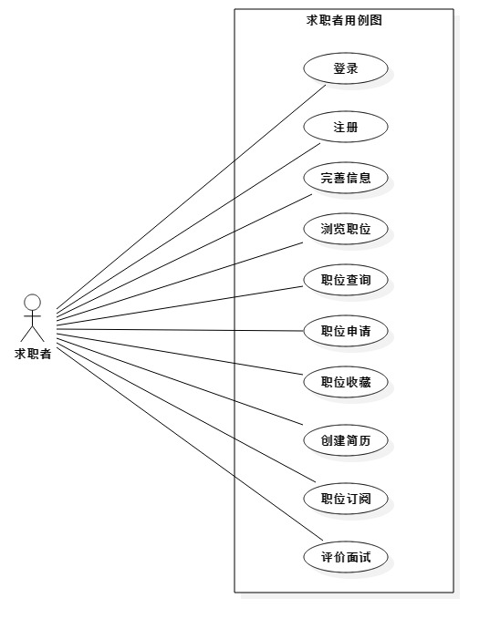
图3.1 求职者用例图
Fig. 3.1 Job hunter Use Case

3.2.2企业用户功能描述
（1）注册：注册企业用户，需要提供以下信息：企业名称、工商注册号、法人代表、企业类型、注册资金、企业规模、地址、联系电话、联系邮箱等信息。对于一些关键信息需要等待审核，在审核通过之前，企业发布的职位是不可见的。
（2）登录：用户输入正确的用户名和密码可以登录到企业主页，可以发布职位，筛选人才等功能。在审核通过之前，企业发布的职位信息是对求职者不可见的。
（3）发布职位：用户可以发布职位，职位信息包括：职位名称、职位介绍、薪资范围、福利待遇、职位要求、工作地点、工作时间、工作年限、工作年龄、学历要求等。
（4）浏览职位：用户可以浏览已经发布的职位信息，对其进行操作。
（5）冻结职位：用户可以冻结某个职位，冻结的职位对外部是不可见的，可以通过开启职位功能来恢复。
（6）开启职位：用户可以开启被冻结的职位，使其对外部可见。通过职位状态来标志该职位是否被冻结。
（7）删除职位：用户可以删除某个职位，被删除的职位不会被恢复。
（8）面试候选人：企业挑选合适的候选人并且发出出面试邀请，申请表会记录对应的信息，候选人会得到通知进行面试。企业需要把面试的信息提交给候选人，面试信息包括：面试时间、面试地点、要求、路线等。面试结束后，企业要更新面试结果，系统会自动通知给候选人。
（9）筛选人才：用户可以通过关键字来自动的查找需要的人才简历，并且发出面试邀请。
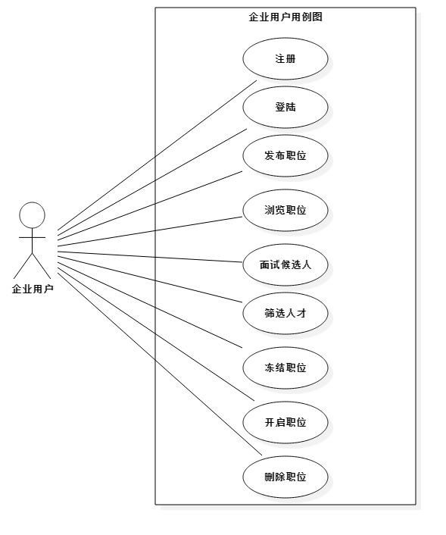
图3.2 企业用户用例图
Fig. 3.2 Enterprise Use Case

3.2.3 客服功能描述
（1）登录后台：在系统后台，客服人员通过用户名和密码登录系统后台的客服页面。
（2）审核企业：客服人员的核心功能是审核企业的信息，并且更新审核结果，如果审核通过，系统会通知企业并且使其发布的职位信息对外可见；如果审核不通过，系统会通知企业更新相应的信息，再次审核。
（3）发布系统公告：客服人员可以在发布一些官方的公告并且推送到系统前台。

3.2.4 管理员功能描述
后台管理员除了有客服人员的功能之外还包括以下功能：
（1）管理客服人员信息：管理员可以修改并删除客服人员，删除的客服人员不能登录系统后台。
（2）更新系统信息：基本信息包括：名称、logo、注册号、版本号等信息，更新后的信息会以文件方式保存到系统中。
（3）管理企业信息：管理员可以直接删除无效的企业信息，比如出现倒闭，兼并，收购等行为；管理员可以设置企业对外不可见但是可以恢复回来。
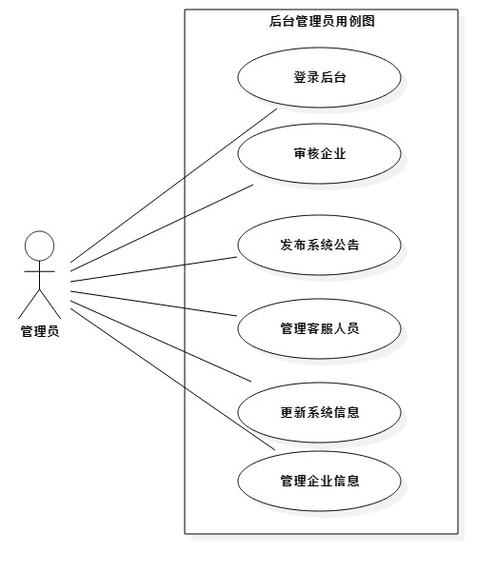
图 3.3 管理员用例图
Fig. 3.3 Administrator Use Case

4系统设计

4.1 总体设计及架构
系统采用MVC（Model-View-Control）模式来设计，UI层主要由Bootstrap框架来构建响应式的页面；前端由AngularJS来进行路由控制和请求处理；后台有Nodejs+Express编写Restful API; 数据库由NoSQL数据库MongoDB作为数据层；以下是系统的架构图：
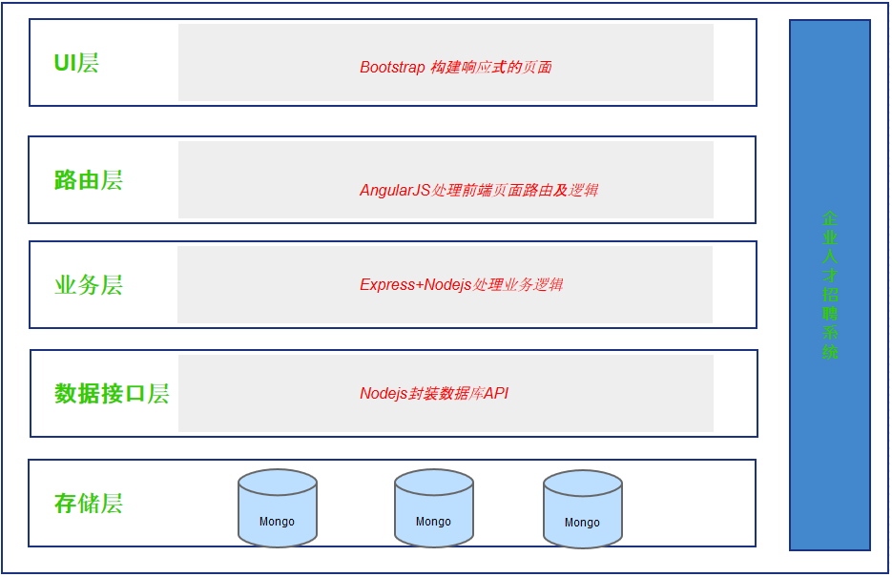
图 4.1 系统架构图
Fig. 4.1 System Architecture

4.2 详细设计
系统的详细设计主要是UI设计和各个模块的设计。首先来看下系统的首页设计图，为了体现响应式设计，需要设计PC端和手机端的UI。PC 端UI主要是首部导航、左右两栏和底部构成，主要用到Bootstrap的栅栏布局知识。Mobile端UI主要是首部导航、单栏和底部构成，结合了CSS3的媒体查询进行断点布局。

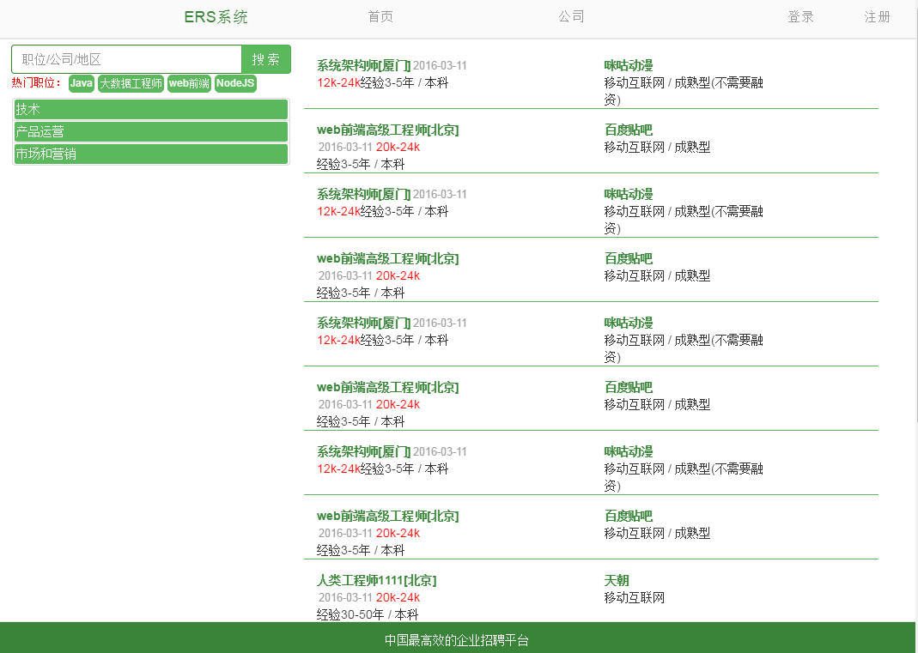 图 4.2 PC端UI
Fig. 4.2 PC UI
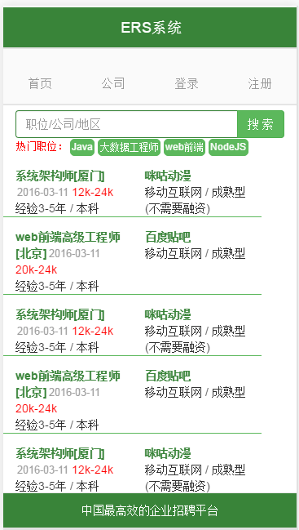
图 4.3 Mobile端UI
Fig. 4.3 Mobile UI
根据角色不同，系统主要分为以下模块：
（1）求职者：求职模块、个人信息管理模块；
（2）企业用户：职位管理模块、面试模块；
（3）管理员：企业管理模块、系统管理模块；
下面对于部分核心模块进行详细设计说明。

4.2.1求职模块
求职模块主要分为浏览职位，搜索职位和申请职位，其中核心是申请职位；参与者是求职者，申请职位要求必须完善简历信息，系统会给出合理的提示。流程图如下：
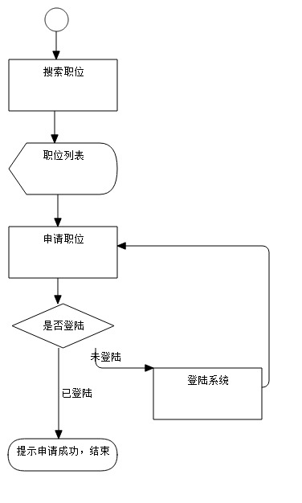
图 4.4 求职模块流程图
Fig. 4.4 Apply Job Model Flow Chart

4.2.2职位管理模块
职位管理模块是企业用户的核心模块之一，主要分为发布职位、冻结职位、开启职位和删除职位，其中发布职位是核心功能。主要流程图如下：
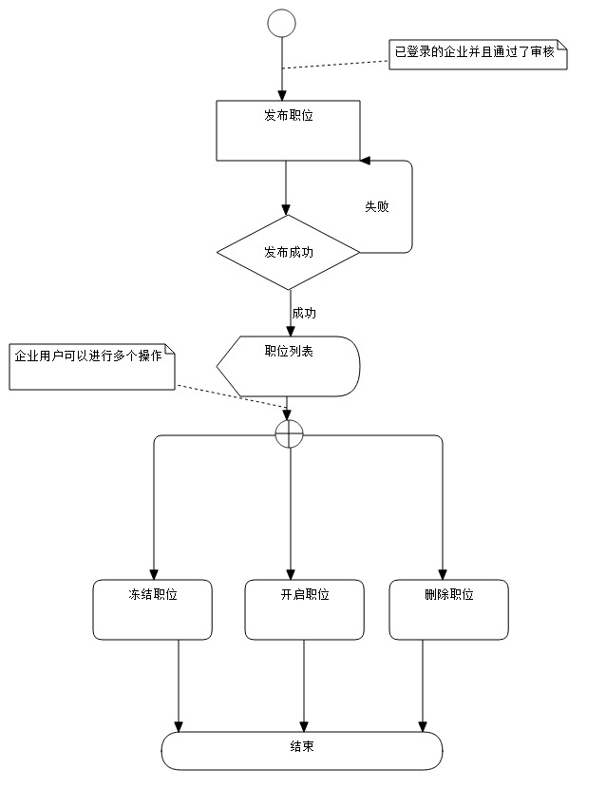
图 4.5 职位管理流程图
Fig. 4.5 Job Management Flow Chart

4.2.3面试模块
面试模块是企业用户的核心模块之一，主要分为筛选候选人、面试候选人和反馈面试结果等功能，流程图如下：
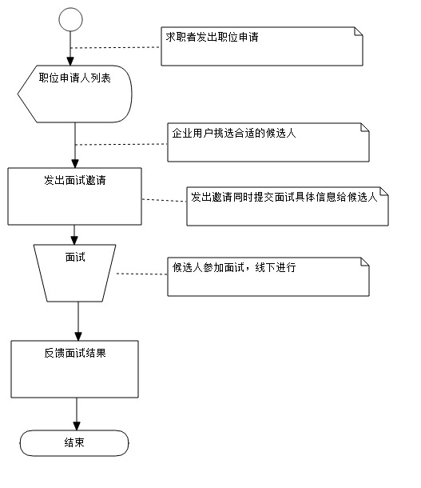
图 4.6 面试模块流程图
Fig. 4.6 Interview Model Flow Chart

4.2.4系统管理模块
系统管理模块是管理员的主要工作之一，主要分为发布公告、管理客服人员、管理系统信息，其中管理系统信息是核心功能，其会定期更新系统的信息包括，版本号、注册号、最新通知等。流程图如下：
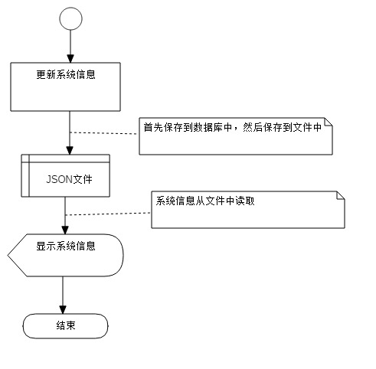

图 4.7 系统信息流程图
Fig. 4.7 System information Flow Chart

4.3 数据库设计

4.3.1数据库表概要
表 4.1 数据库表汇总
Tab. 4.1 DB tables
编号 | 表名 | 中文名 | 说明或者使用者
1 | tb_sys | 系统信息表
2 | tb_admin | 管理员表
3 | tb_enterprise | 企业会员表
4 | tb_jobHunter | 求职者表
5 | tb_resume | 求职者简历表 | 简历表以JSON存储
6 | tb_position | 职位信息表 | 企业发布职位信息
7 | tb_positionApply | 职位申请表 | 求职者提出申请职位
8 | tb_positionCollection | 职位收藏表 | 求职者收藏职位
9 | tb_interview | 面试信息表

随着系统的发展根据需要会增减一些数据库表。

4.3.2数据库表描述
MongoDB的表中会自定义ID，这里忽略不写。

表4.2 系统表
Tab.4.2 System table
列名 | 类型 | 说明
sys_name | string | 系统名称
sys_author | string | 系统版权所有者
sys_id | string | 系统注册编号

表4.3 管理员表
Tab. 4.3 Administrator table
列名 | 类型 | 说明
u_id | string | 管理员ID唯一
u_name | string | 用户名或者登录名称
u_password | string | 密码
u_email | string | 绑定邮箱
is_SuperAdmin | boolean | 是否为超级管理员，默认为false
password_question | string | 密码找回问题
password_answer | string | 密码找回答案

表4.4 企业会员表
Tab.4.4 Enterprise table
列名 | 类型 | 说明
e_id | string | 企业会员ID 唯一
e_name | string | 登录名称
e_password | string | 密码
e_realName | string | 企业全称
e_registerNumber | string | 注册号
e_type | string | 企业类型
e_persons | string | 法人代表
e_assets | int | 注册资本
e_scale | string | 企业规模（50-99）
e_establishmentDate | string | 成立日期
e_address | string | 地址
e_businessDeadline | string | 营业期限
e_businessScope | string | 经营范围
e_registerOrgan | string | 登记机构
e_approvedDate | string | 核准日期
e_status | string | 登记状态（在营、开业、在册、存续）
e_cultrue | string | 企业文化介绍
e_email | string | 绑定邮箱（推送简历）
e_VIP | string | 是否为VIP 默认false
e_district | object | 区域
password_question | string | 密码找回问题
password_answer | string | 密码找回答案

表4.5求职者表
Tab.4.5 Job Hunter table
列名 | 类型 | 说明
u_id | string | 求职者ID唯一
u_name | string | 用户名或者登录名称
u_realName | string | 真实姓名
u_gender | string | 性别
u_phoneNumber | string | 手机号（可登陆）
u_password | string | 密码
u_email | string | 绑定邮箱
r_id | string | 简历ID
u_address | string | 常住地址
u_industry | string | 行业
u_profession | string | 职能
u_postionTitle | string | 当前职位名称
u_company | string | 当前就职公司
u_workDate | string | 参加工作时间
u_nickName | string | 当前昵称
u_status | string | 目前状态（在职，离职、看机会）
u_offResume | string | 是否关闭简历默认是false
password_question | string | 密码找回问题
password_answer | string | 密码找回答案

表4.6简历表
Tab.4.6 Resume table
列名 | 类型 | 说明
r_id | string | 简历ID 唯一
u_id | string | 对应求职者ID 唯一
r_baseInfo | object | 基本信息（状态、年薪、职位）
r_educations | object | 教育经历
r_works | object | 工作经历
r_jobObjective | object | 求职意向
r_selfIntroduce | string | 自我介绍
r_languages | string | 语言
r_certificate | string | 技能证书

表4.7 职位信息表
Tab. 4.7 Position table
列名 | 类型 | 说明
p_id | string | 职位ID 唯一
e_id | string | 企业ID
p_name | string | 职位名称
p_key1 | string | 职位关键字1
p_key2 | string | 职位关键字2
p_key3 | string | 职位关键字3
p_key4 | string | 职位关键字4
p_enterprise | string | 发布企业
p_salary | string | 薪资范围
p_location | string | 工作地点
p_languages | string | 语言要求
p_years | string | 年限要求
p_age | string | 年龄要求
p_tags | object | 职位标签
p_jobDetail | object | 职位描述
p_jobContent | object | 工作内容
p_createDate | date | 职位创建日期
p_postDate | date | 职位发布日期

表4.8职位申请表
Tab.4.8 Position Apply table
列名 | 类型 | 说明
pa_id | string | 职位申请ID 唯一
pa_applyDate | date | 申请日期
P_id | string | 职位ID 唯一
p_name | string | 职位名称
u_id | string | 求职者ID唯一
u_name | string | 求职者姓名
u_gender | string | 求职者性别
u_phoneNumber | string | 求职者手机号

表4.9职位收藏表
Tab. 4.9 Position Collection table
列名 | 类型 | 说明
pc_id | string | 收藏ID 唯一
pc_date | date | 收藏时间（排序）
u_id | string | 求职者ID 唯一
p_id | string | 职位ID 唯一
p_name | string | 职位名称
p_postDate | date | 职位发布日期
p_salary | string | 薪资范围
p_enterprise | string | 发布企业

表4.10面试信息表
Tab. 4.10 Interview table
列名 | 类型 | 说明
v_id | string | 面试ID唯一
v_date | date | 面试信息创建日期
pa_id | string | 职位申请ID 唯一
P_id | string | 职位ID 唯一
p_name | string | 职位名称
u_id | string | 求职者ID唯一
u_name | string | 求职者姓名
u_gender | string | 求职者性别
u_phoneNumber | string | 求职者手机号
v_result | string | 面试结果
v_comments | string | 面试评价

5 系统实现

5.1 系统环境搭建
(1)安装Nodejs
从官网https://nodejs.org/en/download/ 上下载安装包，点击安装，安装结束后，打开命令行Shell，输入node –v 验证安装是否成功，如果显示nodejs的版本号就说明安装成功了。
(2)npm 下载包
当安装好了Nodejs平台后，NPM包管理器也就相应的安装好了，首先使用npm来下载Express,这样就能初始化项目了。使用命令：npm –g express 下载Express。
(3)安装MongoDB
从官网https://www.mongodb.com/download-center 上下载最新的版本进行安装，具体操作可以查找官方文档。

5.2公共模块功能实现

5.2.1数据库接口实现
数据库公共接口是系统实现数据库操作的方法的集合，采用了面向对象的方式实现了增删改查和连接关闭数据库的API。本接口封装了MongoDB的Diver层，给出部分的代码：
/**
* MongoDB DAO Interfaces[MGDAO]
* Author:owen
* Date: 2016-03-10
*/

//var url = require("../DBUtils/config.js");
var url = "mongodb://localhost:27017/job";
var MongoClient = require('mongodb').MongoClient;

var msgPreFix = "[MongoDBInfo] ";

function MGDAO() {
console.info(msgPreFix + "MongoDB Instance initializing!");
this.db = null;
this.collectionName = null;
this.openDB();
this.setCollectionName(arguments[0] || '');
}
MGDAO.prototype.openDB = function () {
if (!this.db) {
this.db = MongoClient.connect(url);
console.info(msgPreFix + "MongoDB Instance connecting!");
}
};
//closeDB
MGDAO.prototype.closeDB = function () {
var mgdao = this;
if (this.db) {
this.db.then(function (_db) {
_db.close();
console.info(msgPreFix + "MongoDB Instance close!");
mgdao.db = null;
});
} else {
console.error(msgPreFix + "MongoDB Instance null!");
}
};
MGDAO.prototype.setCollectionName = function () {
if (arguments[0] && arguments[0] != '') {
this.collectionName = arguments[0];
} else {
throw 'collection name is null.';
}
};
//findDocuments
//filters {} will return all documents
MGDAO.prototype.findDocuments = function () {
var collectionName, filters, callback;
if (arguments.length == 3) {
collectionName = arguments[0];
filters = arguments[1];
callback = arguments[2];
} else if (arguments.length == 2) {
collectionName = this.collectionName;
filters = arguments[0];
callback = arguments[1];
} else {
throw 'DBAPI arguments error.';
}
this.openDB();
this.db.then(function (_db) {
var cursor = _db.collection(collectionName).find(filters);
cursor.toArray(function (err, docs) {
if (err) {
console.info(msgPreFix + "Query documents error>>> " + err.toString());
} else {
callback(err, docs);
console.info(msgPreFix + "Query documents from " + collectionName);
}
});
});
};
//……

module.exports.MGDAO = MGDAO;

5.2.2 页面路由的实现
系统前端页面的跳转需要一个统一的模块，本系统用Angular route 实现页面路由跳转，给出代码：
/**
* Created by Owen on 4/6/2016.
*/
angular.module('jobApp', ['ngRoute', 'jobController']).config(function ($routeProvider, $locationProvider) {
$locationProvider.html5Mode({
enable: true,
requireBase: false
});
$routeProvider.when('/index', {
templateUrl: '/ui/index/main.html'
}).when('/job_item', {
templateUrl: '/ui/index/job_item.html',
controller: 'JobItemController as jobItem'
}).when('/enterprise', {
templateUrl: '/ui/index/enterprise.html',
controller: 'EnterpriseController as enterprise'
}).when('/login', {
templateUrl: '/ui/index/login.html',
controller: 'LoginController as login'
}).when('/logout', {
templateUrl: '/ui/index/login.html',
controller: 'LogoutController as logout'
}).when('/register', {
templateUrl: '/ui/index/register.html',
controller: 'RegisterController as register'
}).when('/setting', {
templateUrl: '/ui/index/setting.html',
controller: 'SettingController as setting'
}).when('/privacy', {
templateUrl: '/ui/index/privacy.html'
}).otherwise({
templateUrl: '/ui/index/main.html'
});
})

5.3 注册功能实现
用户可以快速注册本系统，在注册表单中填写邮箱、密码和用户类型及同意条款即可。系统会对邮箱的格式和重复性进行验证，合法的注册信息会以JSON格式发送到后台进行存储。如下图：
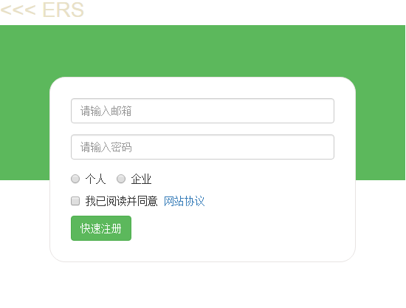
图 5.1 系统注册图
Fig. 5.1 System register figure

其核心代码：

router.post('/api/v1/user', function (req, res, next) {
var data = req.body;
userModule.createUser(data, function (err, result) {
if (err) {
res.send(err.message);
} else {
res.send(result);
}
});
});

注册成功后，系统会跳转到登录页面。

5.4 登录功能实现
注册成功的用户可以登录系统，系统会根据不同的用户类型跳转到不同的页面。登录时需要输入邮箱和密码，使用方便。如下图：
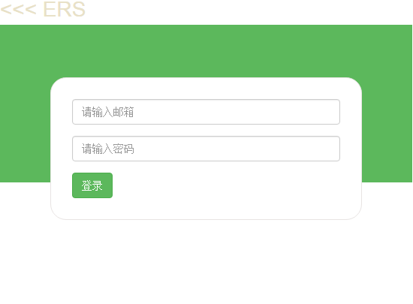
图 5.2 系统登录图
Fig. 5.2 System login figure

其核心代码：
router.get('/api/v1/user/:email/:pwd', function (req, res, next) {
var email = req.params.email;
var password = req.params.pwd;
userModule.findUser({email: email, password: password}, function (err, docs) {
if (err || docs.length == 0) {
console.log("Error or Not found");
res.send({s: 0, d: []});
} else {
console.log("Found User");
res.send({s: 1, d: docs});
}
});
});

后台返回的数据，前端会根据不同的用户类型做相应的处理，求职者可以申请职位；企业用户可以发布职位。

5.5个人信息管理功能实现
个人信息管理功能是用户可以创建和更新自己的基本信息，包括真实姓名、出生日期、邮箱、手机号、地址、求职状态、职位名称和工作年限等信息。如下图，
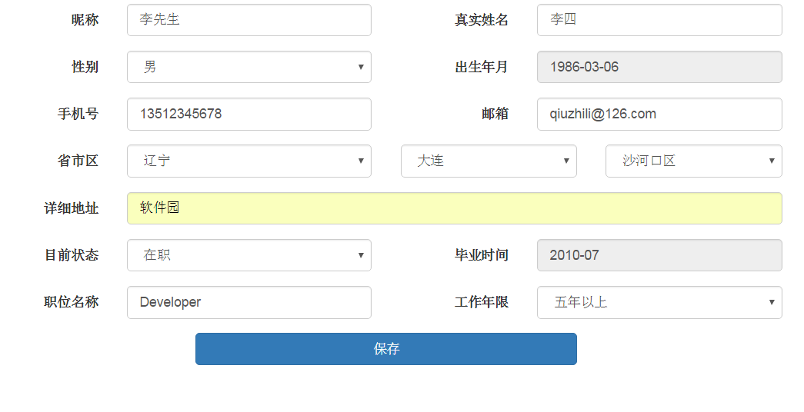
图 5.3 个人信息管理图
Fig. 5.3 User information manage figure

点击保存时，通过前台向后台发送Post请求，把用户信息已JSON格式发送到后台进行保存处理。MongoDB会已JSON对象的形式来存储数据。核心代码：
router.put('/api/v1/user_info', function (req, res, next) {
var requestData = req.body;
userModule.updateUserInfo(requestData, function (err, result) {
if (err) {
res.send({s: 0, d: err.message});
} else {
res.send({s: 1, d: result});
}
});
});
如果更新成功会把状态值1返回，否则返回0。更新成功会由前端进行页面的跳转指定到个人中心页面，如果失败，系统会提示错误。

5.6发布职位功能实现
发布职位是本系统核心的功能之一，企业用户在被管理员审核通过后，就可以在发布职位，职位信息包括：职位名称、职位描述、职位基本要求、职位的有效期限、职位的招聘人数、职位状态，除此之外系统会把企业ID和职位的创建时间一起存储到职位表中。其中企业ID是职位和企业关联的唯一标识，职位的创建时间会和职位的有效日期比较，创建时间应该比有效日期早，否则系统要提示错误。
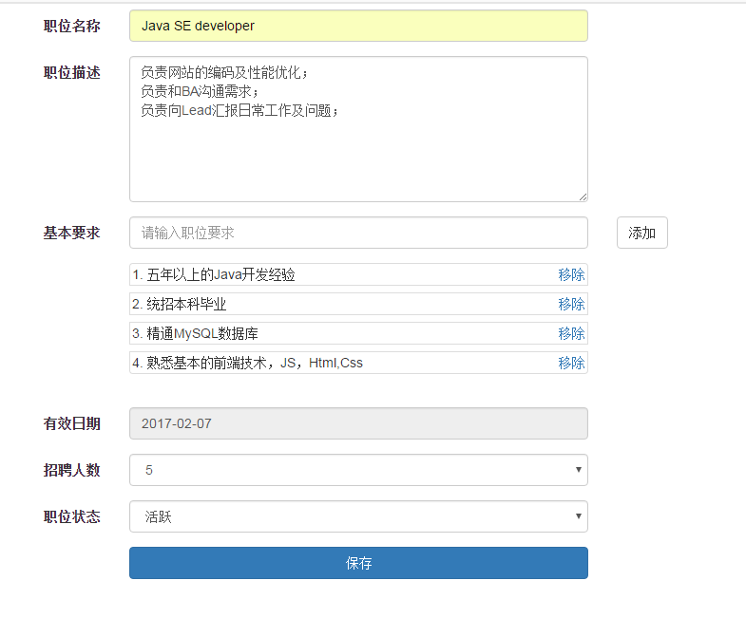
图 5.4 添加职位
Fig. 5.4 Add position figure

点击保存时，系统会进行数据校验，合法的数据会保存到职位表，页面也会跳转到职位管理页。

5.7职位申请功能实现
求职者登录系统后，可以开始浏览职位列表，并且当用户打开职位详细页面时可以进行申请职位的操作。当用户申请职位后，系统会把求职者信息和职位信息进行合并保存到职位申请表中，同时系统会给对应得企业发送一条系统消息来通知企业用户。当申请成功后，系统同时会在职位申请记录增加一条显示在求职者个人中心里面。
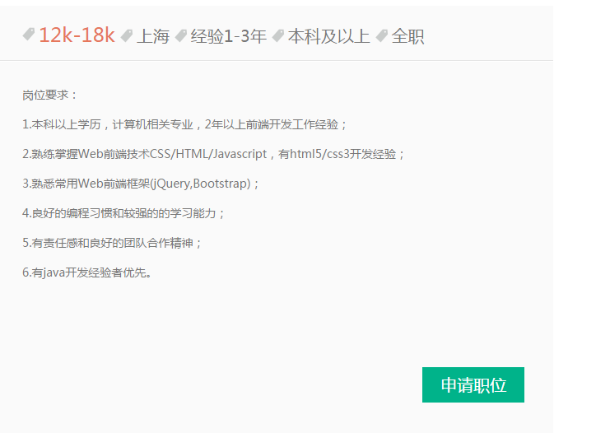
图 5.5 申请职位
Fig. 5.5 Request position figure

6 系统测试
本系统的测试由两部分组成单元测试和黑盒测试，单元测试是在开发过程中，调试代码的工具；而黑盒测试是测试人员进行验证系统功能时，按照测试用例来进行测试的。

6.1 单元测试
本系统的单元测试基于Jasmine框架，Jasmine是一个JavaScript的测试框架，可以在Nodejs中编写测试代码：以下给出数据库API的单元测试代码及效果：
describe("DBAPI", function() {
var DB = require('../../DBUtils/DBAPI.js').MGDAO;
var dbObj = null;
//Clear tb_test
beforeEach(function(){
dbObj = new DB('tb_test');
});
it("should be able to open mongodb connect", function() {
dbObj.openDB();
expect(dbObj.db).not.toBeNull();
});
it("should be able to find documents", function() {
//var res = null;
console.dir(dbObj);
console.dir(dbObj.findDocuments);
dbObj.findDocuments({},function(err,r){
//res = r;
console.log(res.length);

});
//expect(res.length).toEqual(13);

});
});
运行命令：Jasmine，查看测试结果：
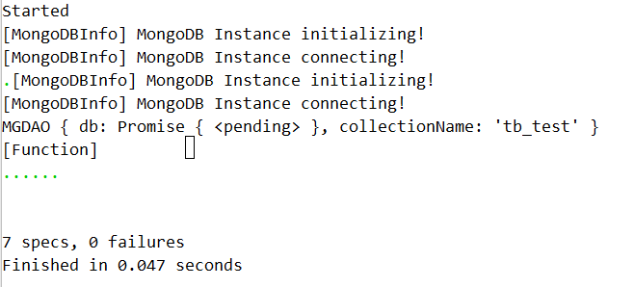
图 6.1 单元测试结果
Fig. 6.1 Unit test result

6.2 功能测试
本系统进行功能测试，以下是登录模块的测试用例：
表 6.1 登录测试用例
Tab. 6.1 Login Test Case

系统模块 | 功能点 | 用例编号 | 用例说明 | 前置条件 | 输入 | 期望结果 | 测试结果 | 失败原因
登录模块 | 登录链接 | 1 | 页面显示登录链接 | 打开系统 | 打开系统首页 | 登录链接 | 看到登录结果
登录模块 | 登录表单 | 2 | 点击登录链接 | 登录链接存在 | 点击链接 | 登录表单 | 登录表单
登录模块 | 非空验证 | 3 | 验证非空 | 可提交 | 无 | 非空字段出现提示信息 | 提示信息正确
登录模块 | 必填项 | 4 | 验证必填 | 可提交 | 填写部分必填项并提交 | 空置项出现提示信息，填充项没有出现提示 | 提示信息正确
登录模块 | 字段合法性 | 5 | 验证字段合法 | 可提交 | 填写错误格式的Email | 出现Email非法信息 | 提示信息正确
登录模块 | 多次提交 | 6 | 验证多次提交 | 可提交 | 多次点击提交按钮 | 可以正常提交并显示正确的页面 | 正确执行提交并且显示页面
登录模块 | 密码错误 | 7 | 验证用户合法性 | 可提交 | 输入错误密码 | 提示密码错误 | 提示密码错误
登录模块 | 密码正确 | 8 | 验证用户合法性 | 可提交 | 输入正确密码 | 提示登录成功并跳转页面 | 提示登录成功并跳转页面

结 论
经过近几个月的系统设计和实现，可以改善当前招聘类网站的问题并且使用了新的技术，从需求分析到实现的过程，体会到了软件工程学科的严谨性和实践性，更加有信心的投入到软件研发工作中。在开发过程中，学习了如何编写Restful API和如何分析招聘类网站，积累了一定的经验。当然写作过程中，有些理论知识还是比较欠缺，逻辑分析还不是很严谨，这些都是需要以后的学习工作中去克服的。总体来讲，本系统基本的设计和实现比较全面，达到了预期的效果。
参 考 文 献
[1] 安道.JavaScript Web 应用开发[M].北京:人民邮电出版社,2015.
[2] 车浩阳,杨眉.UML 面向对象建模与设计(第2版)[M].北京: 人民邮电出版社,2013.
[3] 陈筱烟.JavaScript 编程全解[M].北京: 人民邮电出版社,2013.
[4] 胡训强,张欣景.Node.js高级编程[M].北京:清华大学出版社,2013.
[5] 李松峰.CSS设计指南(第3版)[M].北京: 人民邮电出版社,2013.
[6] 邓强,王明辉.MongoDB权威指南(第2版)[M].北京: 人民邮电出版社,2014.
[7] 大漠穷秋.用AngularJS开发下一代Web应用[M].北京: 电子工业出版社,2013.
[8] 彭建峰.人力资源管理概论(第2版)[M].上海:复旦大学出版社,2011.
[9] 吕忠才.企业招聘实务[M].广州:广州出版社,2012.
[10] (美)理查德森,(美)阿蒙森,赵震一,李哲. RESTful Web APIs中文版[M].北京:电子工业 出版社,2014.
[11] 武涛.垂直细分是方向——浅析网络招聘的现状与未来[J].信息系统工程.2009(04).
[12] 王建斌,胡小生,李康君,赵靓.REST风格和基于SOAP的Web Services的比较与结合[J]. 计算机应用与软件.2010(09).
[13] Mou'ath Hourani,Qusai Shambour,Ahmad Al-Zubidy,Ali Al-Smadi.Proposed Design and Implementation for RESTful Web Server[J].Journal of Software, 2014, Vol.9 (5), pp.1071-1080.
[14] 李汝佳,胡婧.基于Nodejs的异步非阻塞服务器研究[J].计算机科学与应用, 2013, Vol.03 (03), pp.191-194.
[15] Tudorica Bogdan George. A New Application for the Management of the MongoDB Servers[J]. International Journal of Sustainable Economies Management (IJSEM), 2013, Vol.2 (3), pp.58-71.
[16] 黄扬子.基于NodeJS平台搭建REST风格Web服务[J]. 软件透视. 2015(16).
[17] 赵建保.响应式Web设计关键技术及设计流程[J].多媒体技术及其应用.2014(05).
[18] 孟祥武,王凡,史艳翠,张玉洁.移动用户需求获取技术及其应用[J].理论计算机科学. 2014(03).
[19] 谭凌波,谢晋宇,陈扬.人力资源经理的议题营销过程及策略研究[J].中国工商管理案例研 究.2013(02).
[20] 蒋梦惟. 人力资源服务业产值将破万亿元[N]. 北京商报.2016,08,19(02).
[21] 康冀楠. 招聘会上的“尴尬”[N]. 开封日报. 2016,05,10(04).

致 谢
在本论文的写作过程中，指导老师给予了很多帮助， 从论文选题上，老师给予我指导，还定期地督促我的论文进度，还经常询问我是否遇到困难，在我最需要帮助的时候，王老师给我指点迷津和鼓励，从整个论文写作过程中，我感觉到王老师的学术严谨，为人师表，如果没有老师的帮助，我不可能顺利的完成论文工作。其次，我要感谢我的同学给我的帮助，谢谢你们。最后真诚地感谢那些帮助过我的人。
大连理工大学学位论文版权使用授权书
本人完全了解学校有关学位论文知识产权的规定，在校攻读学位期间论文工作的知识产权属于大连理工大学，允许论文被查阅和借阅。学校有权保留论文并向国家有关部门或机构送交论文的复印件和电子版，可以将本学位论文的全部或部分内容编入有关数据库进行检索，可以采用影印、缩印、或扫描等复制手段保存和汇编本学位论文。

学位论文题目：
作 者 签 名 ： 日期： 年 月 日
导 师 签 名 ： 日期： 年 月 日

